【英雄联盟游戏介绍与赛事详情】

2016011347 1班 黄鹏

设计目的  
1. 熟练掌握 HTML 在组织结构上的优势。  
2. 熟练掌握 CSS 在网页布局中的应用。  
3. 学习 Web 标准及浏览器的兼容性。

设计步骤

1. 功能性需求分析

该网站共有6个网页，其中每一个网站屏幕截图及其主要功能如下所列

1. 首页

屏幕截图

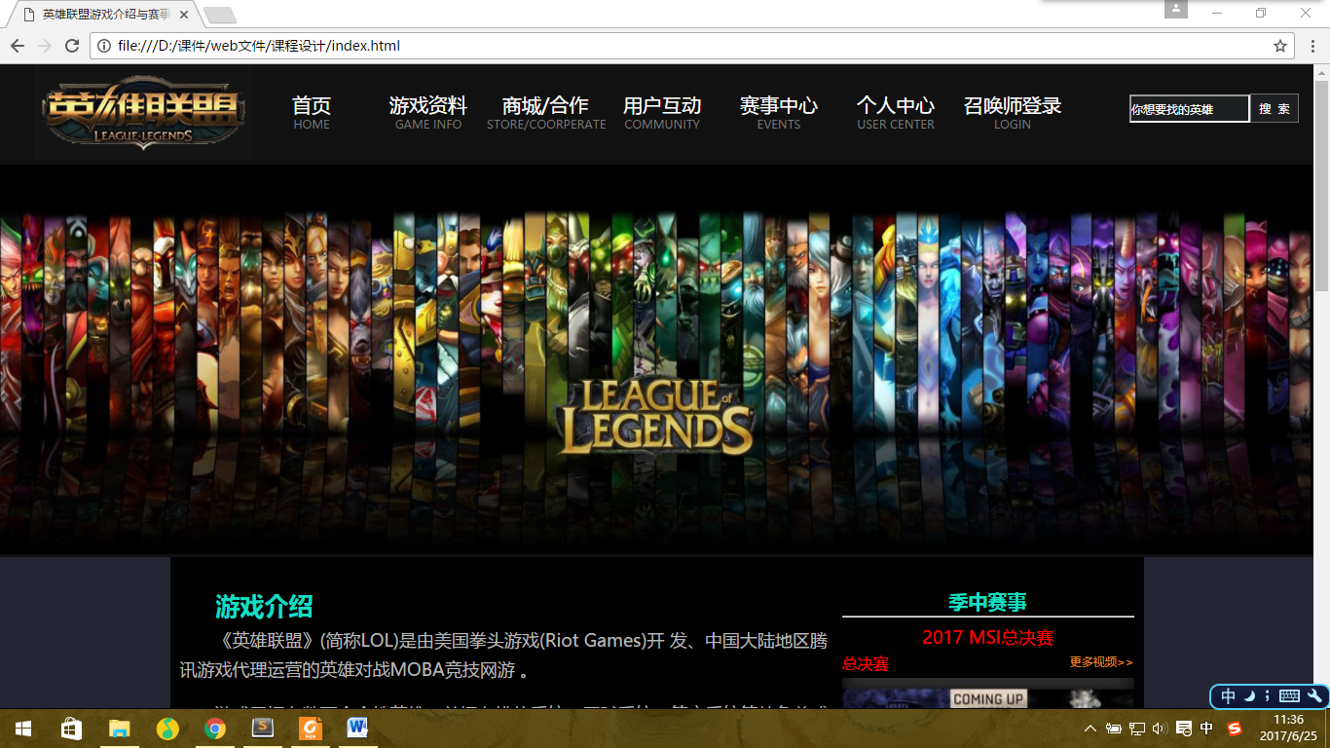

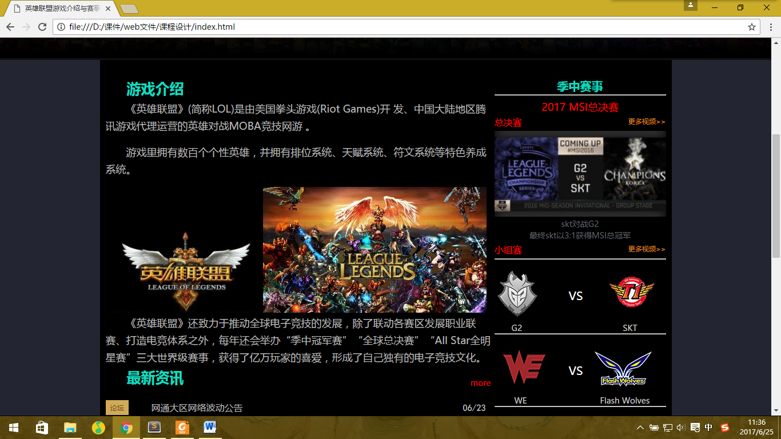

主要实现功能：

首页导航栏功能：有用户召唤师快速登录，赛事中心详情，搜索框等功能。

首页：具有游戏介绍、赛事中心、最新资讯等内容。

1. 列表页面

屏幕截图

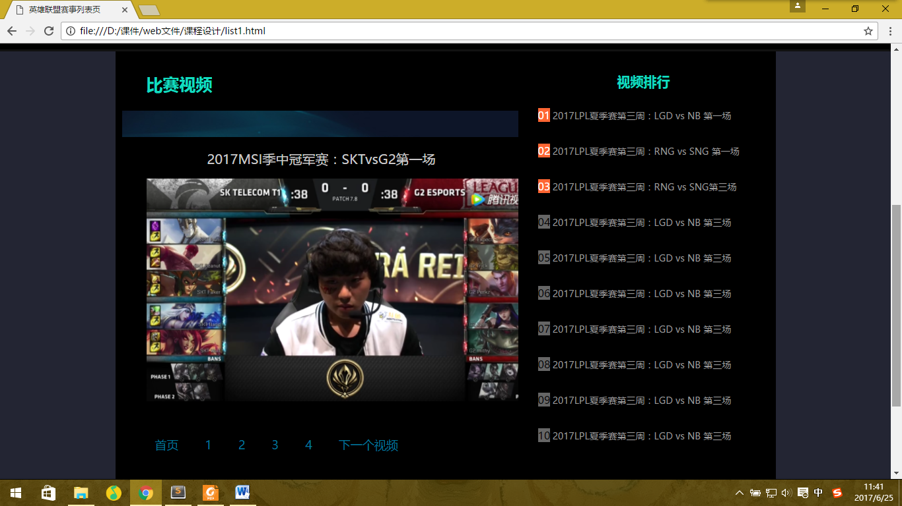

主要实现功能：

列表面包屑功能：连接到首页或是下一个视频列表网页。

列表页：视频图片还可以连接到腾讯网站比赛视频。

列表页：第一场比赛可一连接到第一场比赛内容页。

1. 内容页

屏幕截屏

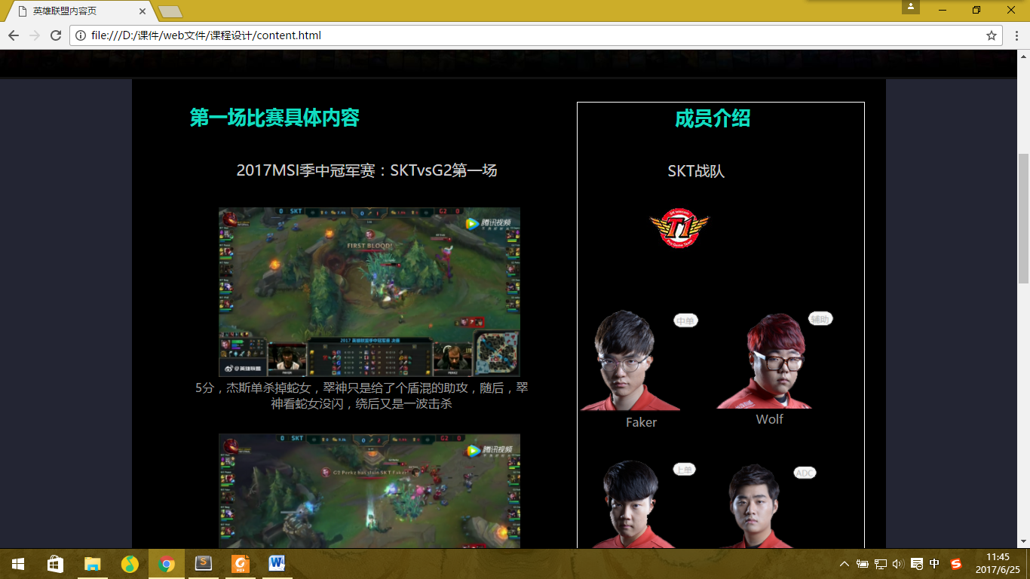

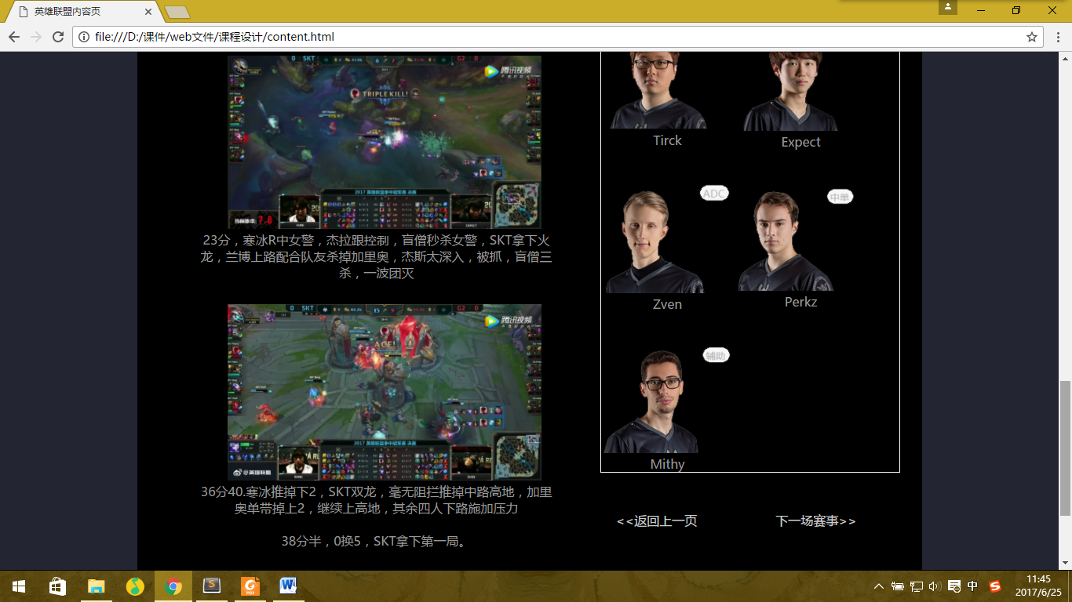

主要实现功能：

内容页:具有第一场赛事的文字解说，附注图片。

内容页面包屑：连接到首页或是下一场比赛的列表页。

1. 搜集网站素材



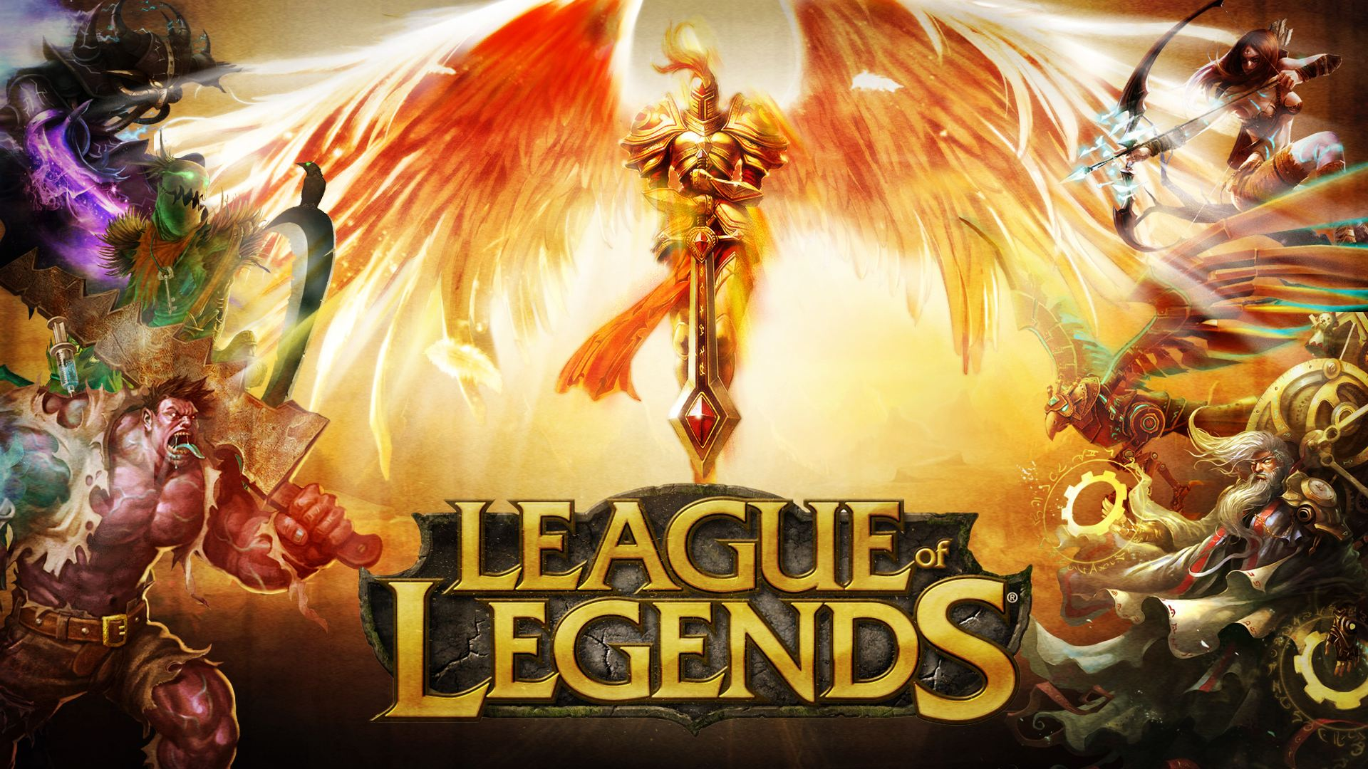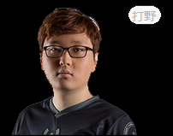

1. 建立网站代码目录结构

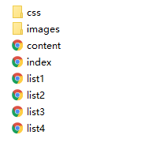

1. 编写HTML代码：

（1）首页部分

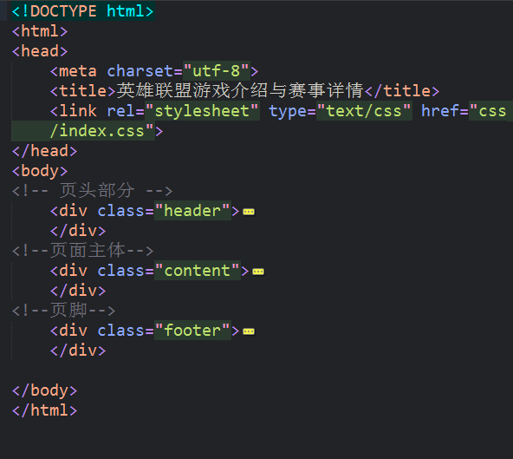

整体结构

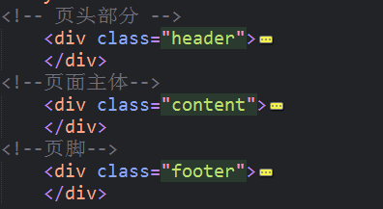

核心源代码

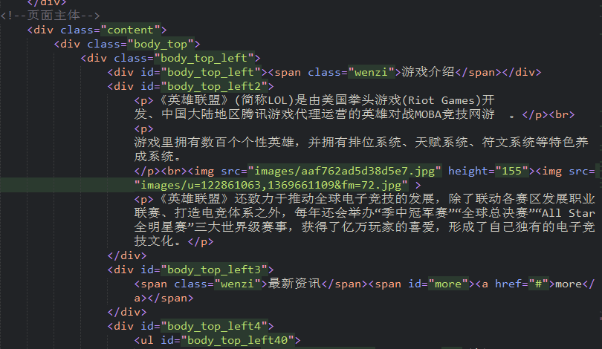

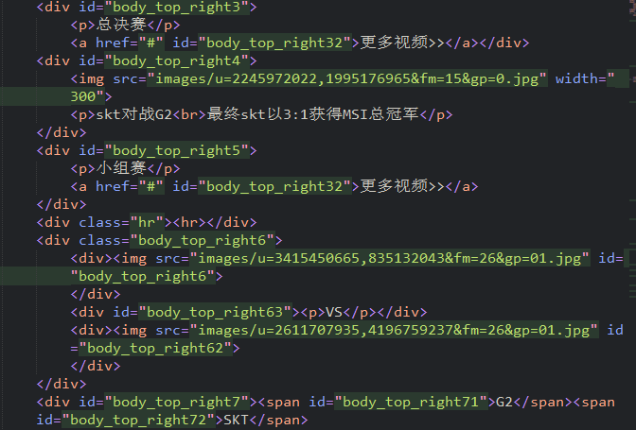

（2）列表页面

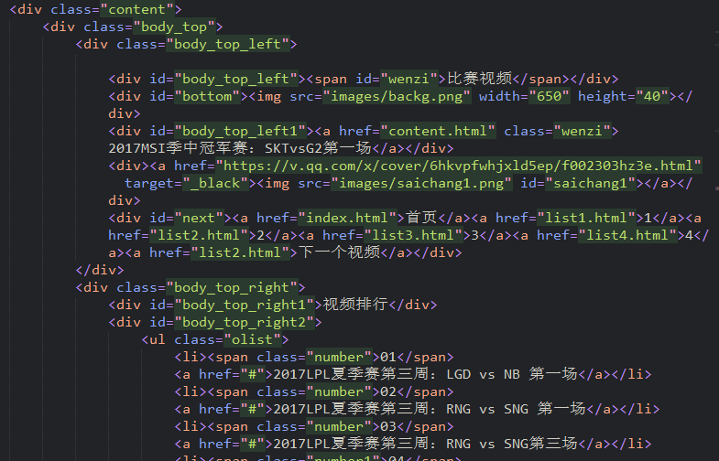

1. 内容页面

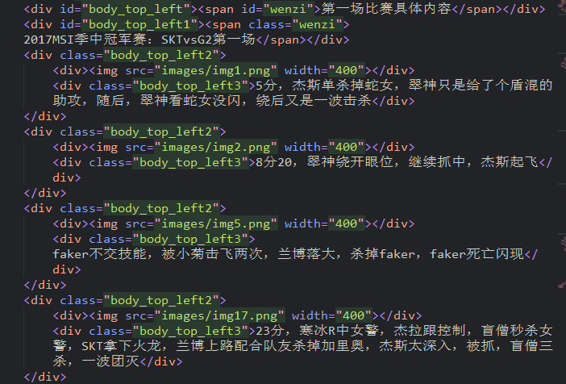

1. 编写css布局及样式
2. css布局

核心技术

Float实现布局 ：

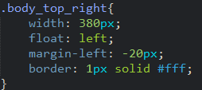

核心源代码：

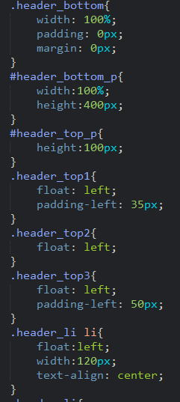

1. 添加css样式

通用类属性：

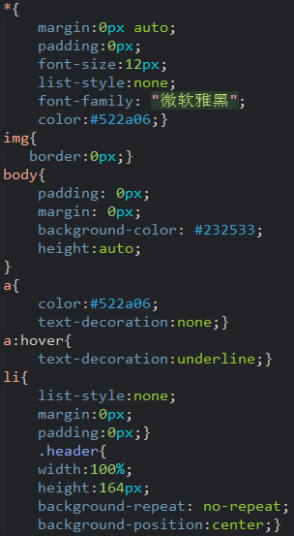

背景相关类属性

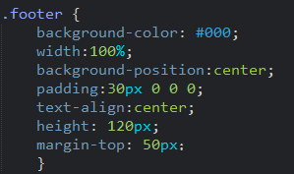

1. 浏览器兼容性

在ie浏览器中的显示

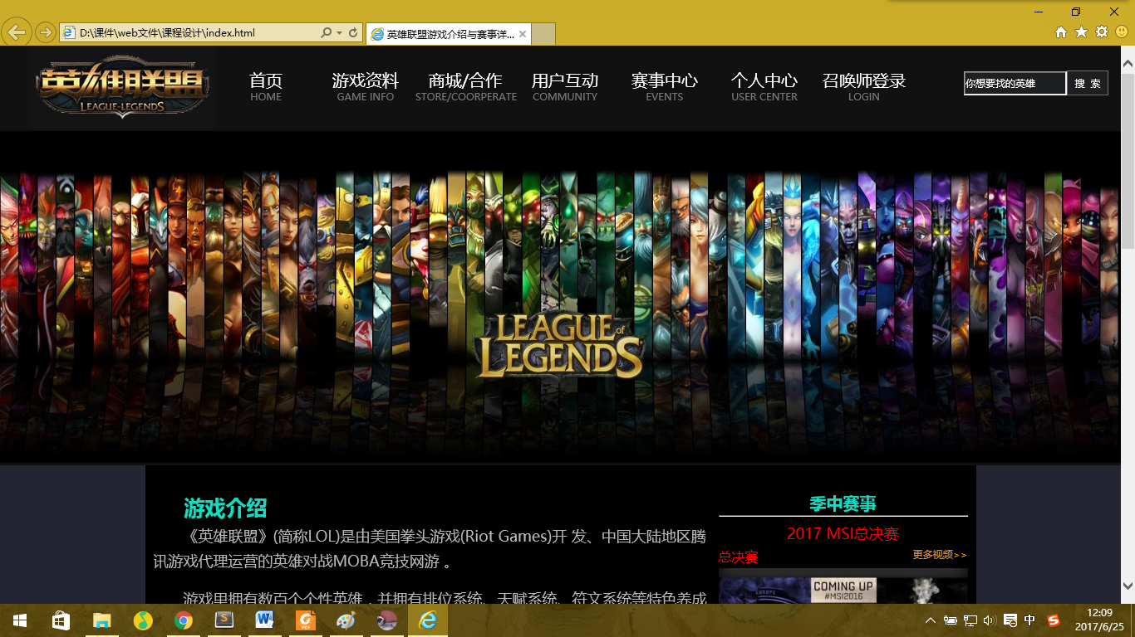

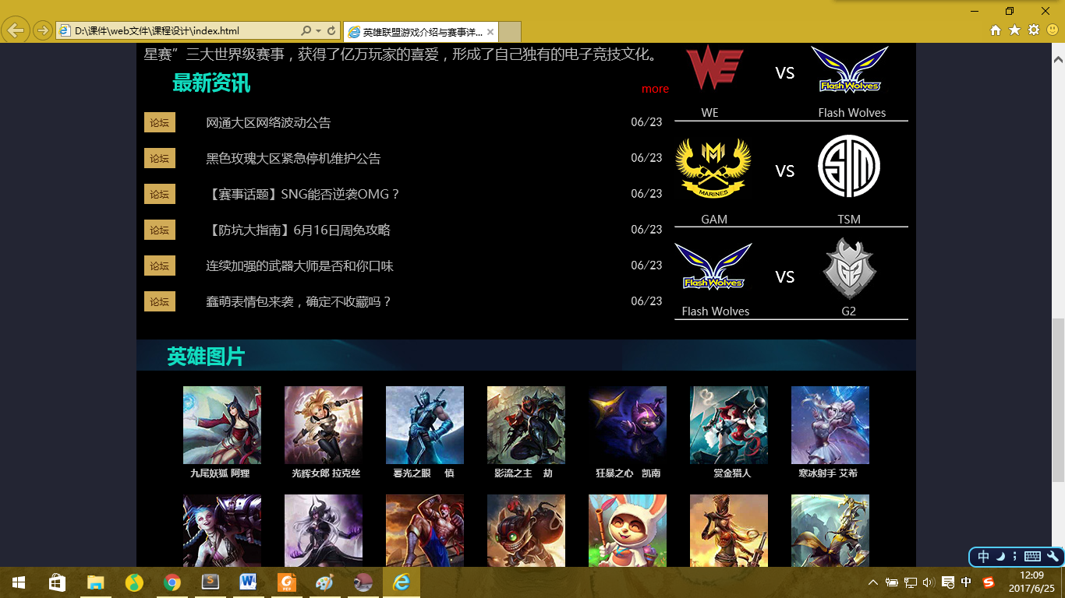

在火狐浏览器中的表现

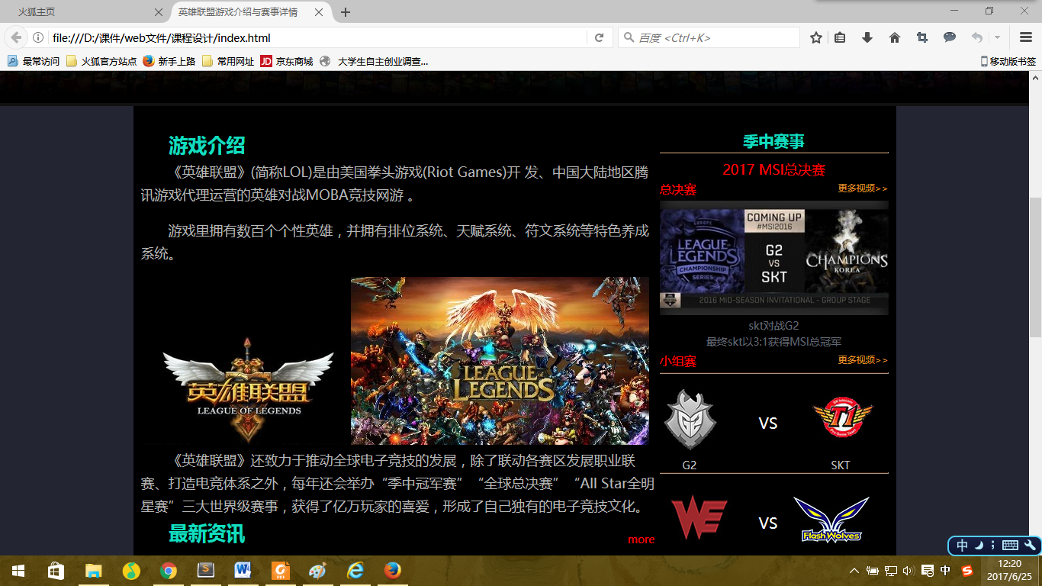

在谷歌浏览器中的表现

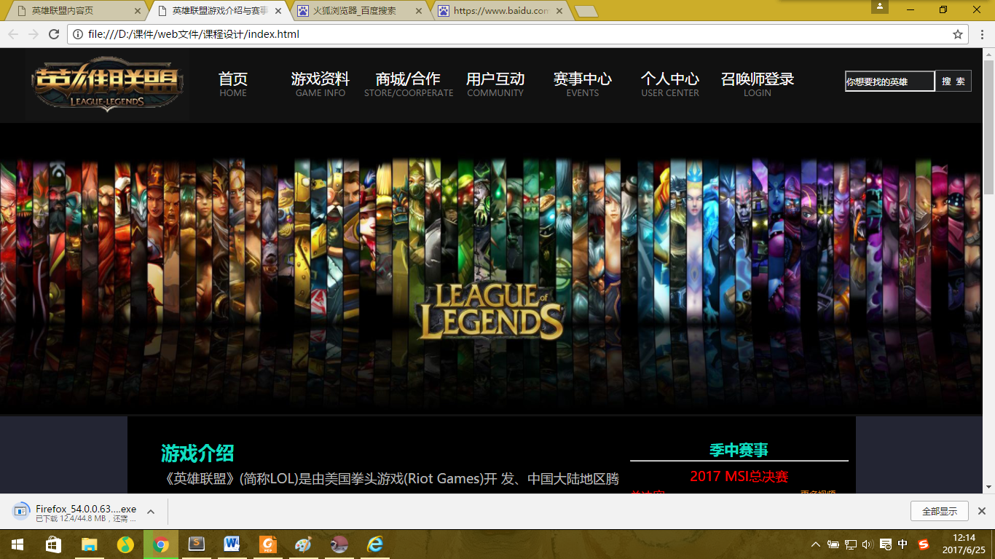

问题记录

1. 问题表现：素材的搜集以及素材的改写。
2. 问题表现：css样式的编写以及html源代码编写

设计总结

1. 要求分析阶段的经验：自己想好主题，然后找好素材。
2. 编写HTML代码经验：整体布局结构要清晰。
3. 设置css 样式经验：每一个样式详细编写然后试验，有错误然后进行最后修改。